Министерство науки и высшего образования Российской Федерации
федеральное государственное автономное образовательное учреждение высшего образования
«НАЦИОНАЛЬНЫЙ ИССЛЕДОВАТЕЛЬСКИЙ УНИВЕРСИТЕТ ИТМО»

Факультет программной инженерии и компьютерной техники (ФПИ и КТ)
Направление подготовки (специальность) – 09.03.04 (Нейротехнологии и программная инженерия 2024)

Отчет
по лабораторной работе дисциплины
“Веб-программирование”
Лабораторная работа №2
вариант 58999

Автор: Немыкин Ярослав Алексеевич

Группа: Р3222

Преподаватель: Кулинич Ярослав Вадимович

Задание варианта 405271.
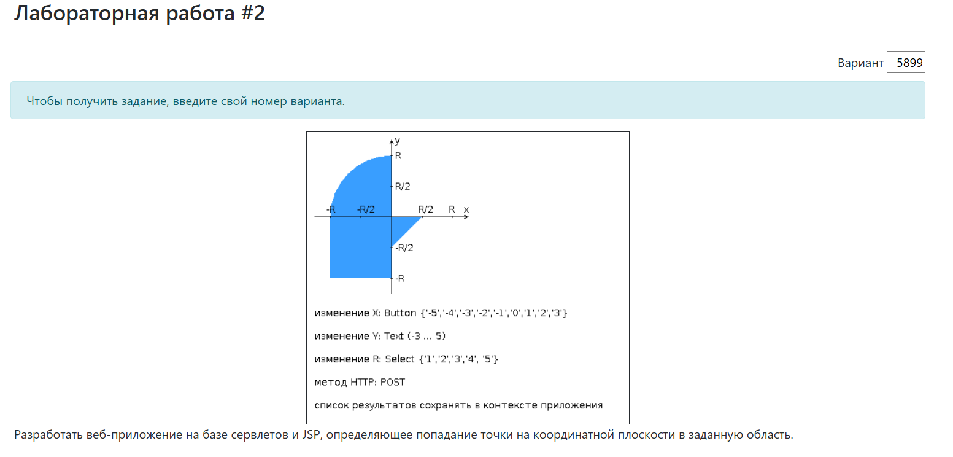
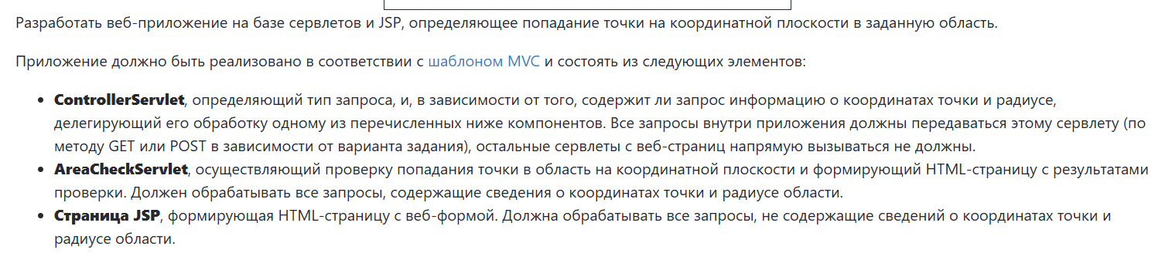
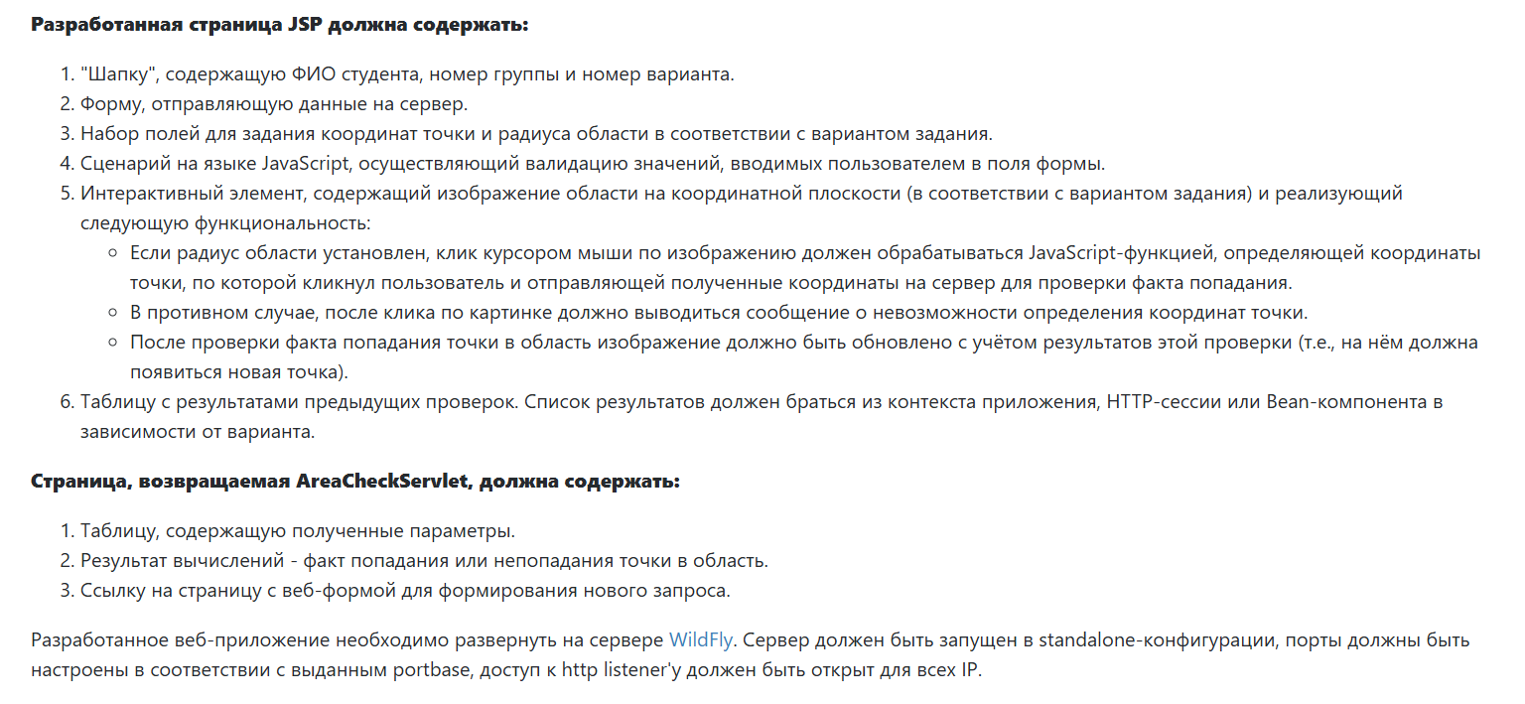
Код программы.
Код расположен на гит-хаб: https://github.com/yargames1/ITMO/tree/main/web/lab2

Вывод программы.
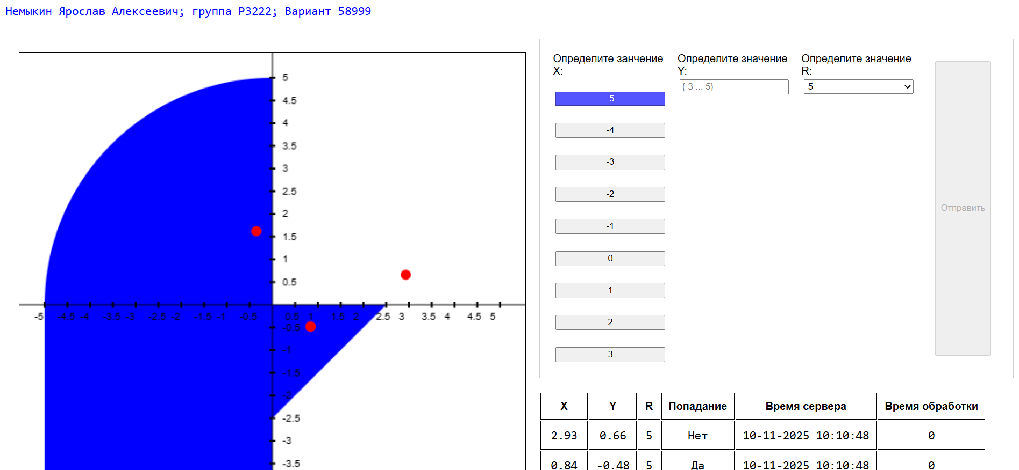
Рис. 1 главная страница
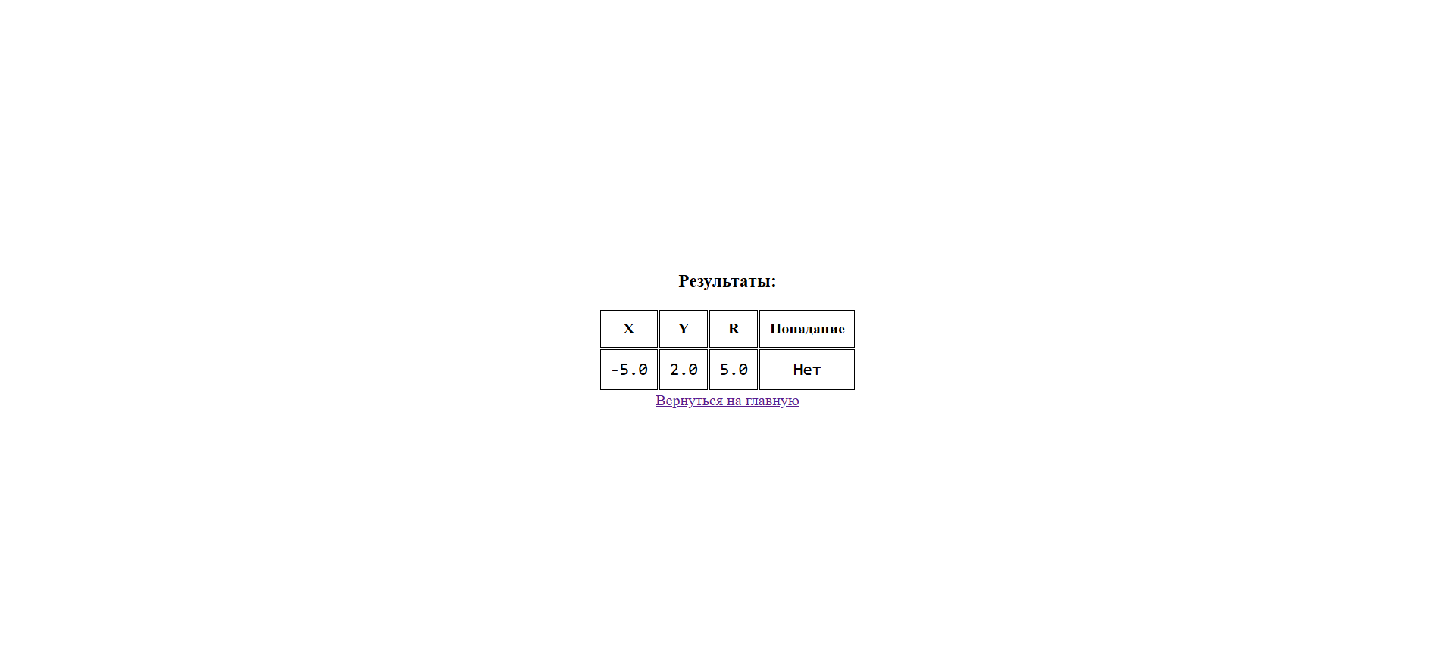
Рис. 2 страница с обработкой результатов

Вывод.
В ходе выполнения лабораторной работы были получены практические навыки развертывания и настройки сервера приложений WildFly, создания и конфигурации сервлетов и JSP-страниц.
Было реализовано веб-приложение, определяющее попадание точки в заданную область координатной плоскости, с использованием архитектурного шаблона MVC
Настроена передача данных между компонентами и сохранение истории проверок через контекст приложения.
В результате была разработана и успешно развернута работоспособная версия веб-приложения на сервере WildFly, демонстрирующая корректное взаимодействие JSP, Servlet и Java-классов.

